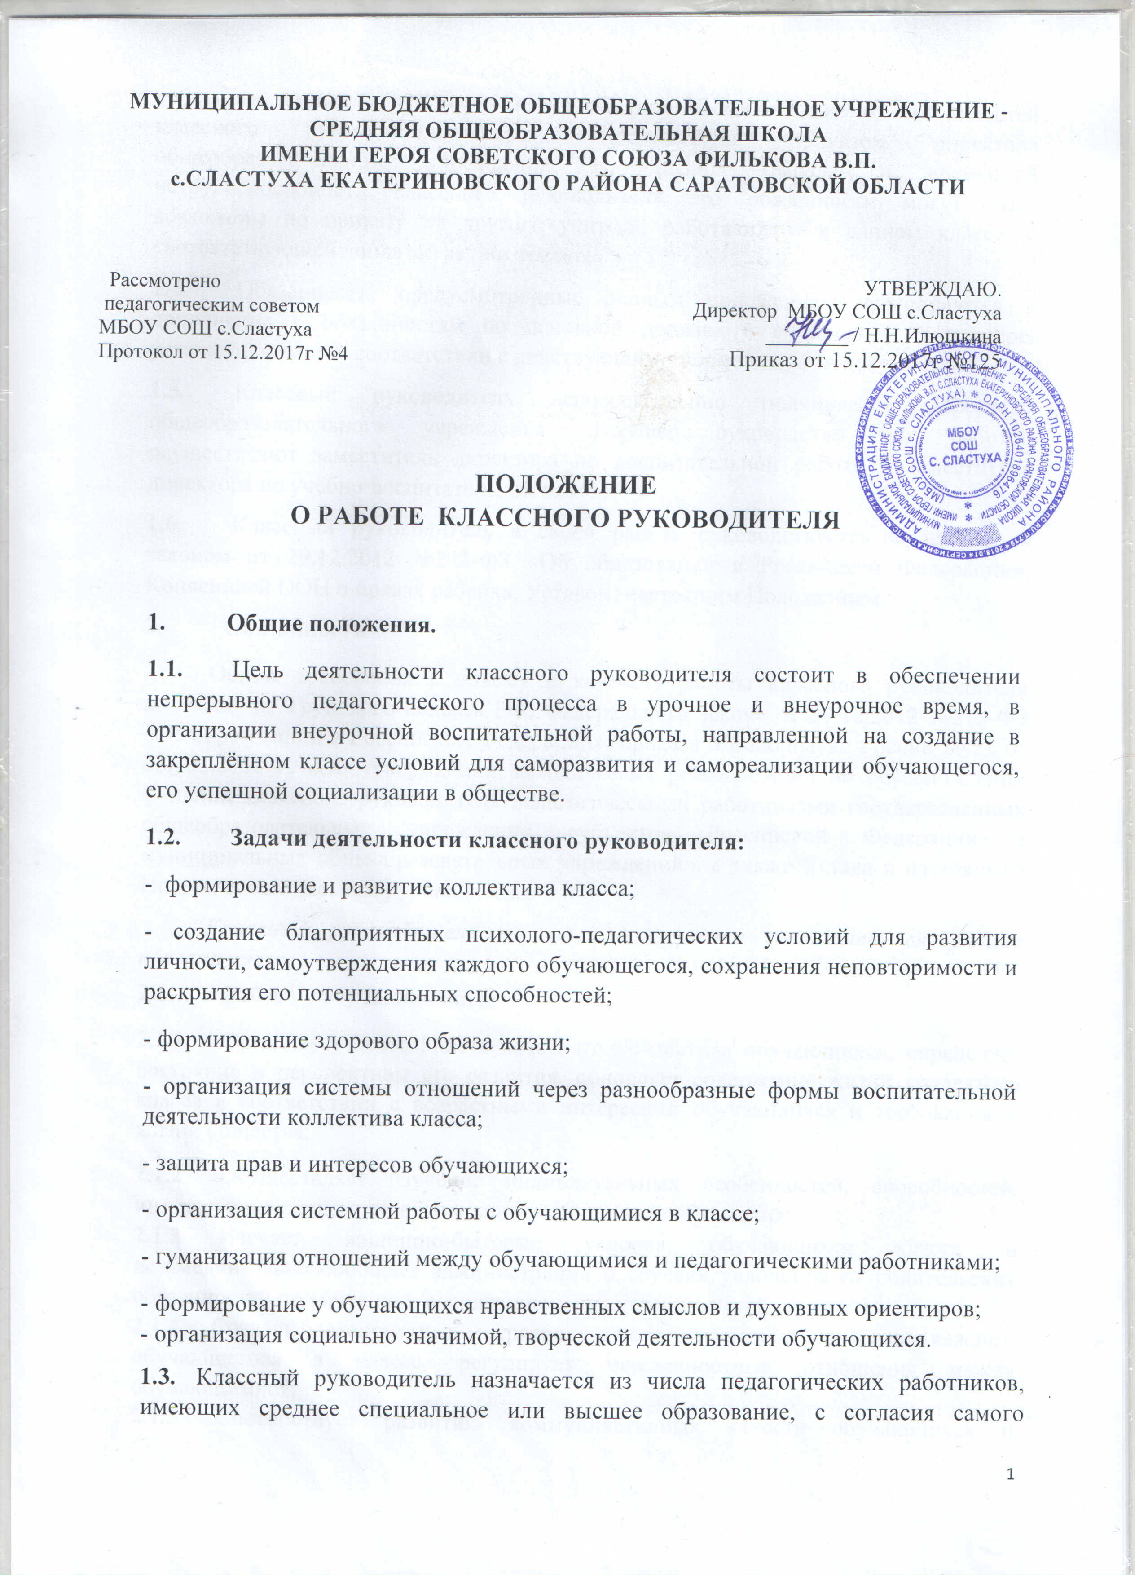
работника приказом руководителя учреждения. Освобождение от обязанностей классного руководителя также производится приказом директора общеобразовательного учреждения. На период отпуска и временной нетрудоспособности классного руководителя его обязанности могут быть возложены по приказу на другого учителя, работающего в данном классе, с соответствующей доплатой за дни замены.
  - Обязанности, предусмотренные данным положением, выполняются в дополнение к обязанностям по основной должности с доплатой в размере, устанавливаемом в соответствии с действующими нормативными документами.
  - Классный руководитель непосредственно подчиняется директору общеобразовательного учреждения. Текущее руководство его работой осуществляют заместитель директора по воспитательной работе и заместитель директора по учебно-воспитательной работе.
  - Классный руководитель в своей работе руководствуется Федеральным законом от 29.12.2012 №273-ФЗ «Об образовании в Российской Федерации», Конвенцией ООН о правах ребенка, Уставом, настоящим Положением.
- Обязанности
Общие требования к объему и качеству работы классного руководителя вытекают из Трудового кодекса РФ, Федерального закона от 29.12.2012 №273-ФЗ «Об образовании в Российской Федерации», приказа Минобрнауки России № 21 от 03. 02.2006 г. «Об утверждении методических рекомендаций об осуществлении функций классного руководителя педагогическими работниками государственных общеобразовательных учреждений субъектов Российской Федерации и муниципальных общеобразовательных учреждений», а также Устава и настоящего Положения о классном руководителе.
Классный руководитель по своей должности выполняет следующие обязанности:
- Работа с обучающимися:
- Организует деятельность классного коллектива обучающихся, определяет состояние и перспективы его развития, обновляет содержание жизни коллектива класса в соответствии с возрастными интересами обучающихся и требованиями жизни общества;
- Осуществляет изучение индивидуальных особенностей, способностей, интересов и склонностей обучающихся, динамику их развития;
- Изучает жилищно-бытовые условия обучающихся класса и незамедлительно сообщает администрации о случаях уклонения от родительских обязанностей по обучению, воспитанию и содержанию детей;
- Создает благоприятные микросреду и психологический климат для каждого обучающегося в классе, регулирует межличностные отношения между обучающимися;
- Способствует развитию коммуникативных качеств обучающихся и оказывает им необходимую помощь в преодолении затруднении общении;
- Защищает права и интересы обучающихся класса, уделяя особое внимание обучающимся асоциального поведения и детям, оставшимся без попечения родителей; выявляет и ведет учет детей социально незащищенных категорий, детей из неблагополучных семей;
- Осуществляет контроль за посещаемостью учебных занятий, с выяснением причин пропусков уроков:
2.1.8.Организует питание обучающихся класса;
2.1.9.Организует социально значимую, творческую деятельность обучающихся в процессе индивидуальных, групповых, коллективных форм работы:
- содействует получению дополнительного образования обучающимися через систему кружков, клубов, секций, объединений, организуемых в школе, учреждениях дополнительного образования детей;
- совместно с органами ученического самоуправления ведет активную работу по формированию здорового образа жизни, проводит физкультурно-массовые, спортивные и другие мероприятия, способствующие укреплению здоровья обучающихся класса;
2.1.10. Совместно с субъектами профилактики организует работу с обучающимися класса по профилактике правонарушений и безнадзорности, употребления психоактивных веществ;
2.1.11. Обеспечивает безопасное проведение образовательного процесса: проводит инструктаж обучающихся класса по безопасности проведения воспитательных мероприятий с обязательной регистрацией в соответствующем журнале; организует изучение обучающимися класса правил по охране труда, дорожного движения, поведения в быту, на воде и т. п; оперативно извещает администрацию о каждом несчастном случае, принимает меры по оказанию первой доврачебной помощи;
2.1.12. Организует дежурство обучающихся по классу, школе, столовой;
- Оптимально сочетает разнообразные формы работы с обучающимися: индивидуальные (беседы, консультации, обмен мнениями, оказание индивидуальной помощи, совместный поиск решения проблемы и др.), групповые (творческие группы, органы самоуправления и др.), коллективные (конкурсы, спектакли, концерты, походы, слеты, соревнования и др.).
- Классный руководитель организует учет документов, входящих в «портфолио» обучающегося и ежегодно под подпись знакомит родителей с материалами «портфолио».
2.2 Работа с учителями-предметниками:
- Способствует установлению взаимодействия между учителями и обучающимися;
- Посещает уроки с целью наблюдения за учебной деятельностью обучающихся;
- Координирует и согласовывает педагогические воздействия на обучающихся через проведение педагогических консилиумов, «малых педсоветов» и других мероприятий;
- Осуществляет помощь обучающимся класса в учебной деятельности, выявляет причины слабой успеваемости, организует их устранение;
- Содействует развитию познавательных интересов, расширению кругозора обучающихся (участие в олимпиадах, конкурсах, смотрах, викторинах, посещение кружков, факультативных занятий, курсов по выбору, клубов по интересам, студий, элективных курсов), организует экскурсии, походы, посещение театров, выставок, концертных залов и т. д.
- Работа с родителями (законными представителями):
- Изучает условия воспитания в семье;
- Организует индивидуальную работу (консультации, беседы, педагогическая помощь);
- Побуждает родителей (законных представителей) к участию в жизни класса;
- Проводит родительские собрания;
- Организует групповые консультации по вопросам воспитания детей с участием психолога, социального педагога, педагогов дополнительного образования детей.
- Работа с документами:
- ведение личных дел учащихся;
- ведение классного журнала;
- контроль ведения ученических дневников;
- составление плана работы классного руководителя, социального паспорта класса;
- передача администрации общеобразовательного учреждения документов по предоставлению социальных льгот учащимся;
- обеспечение хранения протоколов родительских собраний.
3 Права.
3.1 Классный руководитель имеет право:
- Самостоятельно выбирать и использовать методики обучения и воспитания, создавать собственные воспитательные системы и программы, творчески применять новые методы, формы и приемы воспитания;
- Присутствовать на уроках и мероприятиях, проводимых учителями- предметниками;
- По согласованию с администрацией использовать помещения и материальную базу школы для проведения воспитательной работы с классом;
- Приглашать в необходимых случаях от имени общеобразовательного учреждения родителей учащихся;
- Участвовать в работе структур самоуправления школы: педсовета, методического совета и других органов управления;
- Вносить предложения о совершенствовании деятельности общеобразовательного учреждения;
- Обращаться в компетентные органы и учреждения для оперативного разрешения ситуаций жизненного кризиса воспитанников;
- Взаимодействовать со специалистами социально-психологической службы, медицинскими работниками, библиотекарем, педагогами дополнительного образования.

- Классный руководитель не имеет права:
- Унижать личное достоинство обучающегося, оскорблять его действием или словом;
- Использовать отметку для наказания обучающегося;
- Злоупотреблять доверием ребенка, нарушать данное обучающемуся слово, сознательно вводить его в заблуждение;
- Использовать семью для наказания ребенка;
- Обсуждать своих коллег с обучающимися класса или их родителями (законными представителями).
4.Оценка эффективности осуществления функций классного руководителя.

- Эффективность осуществления функций классного руководителя оценивается с помощью двух групп критериев: результативности и деятельности.
- Основным критерием результативности работы классного руководителя является уровень воспитанности, общей культуры, ответственности за порученное дело, дисциплины, гражданской позиции обучающихся класса.
- Основным критерием деятельности классного руководителя является эффективная работа с обучающимися, родителями, учителями-предметниками, а также взаимодействие с работниками школы, дополнительного образования детей, общественностью и т. д.
- Работа классного руководителя оценивается на основе критериев результативности и деятельности по уровню ответственного отношения к выполнению должностных обязанностей, определяемому по итогам:
- проверки выполнения плана воспитательной работы по итогам четверти или полугодия;
- проверки установленной документации;
- посещения и анализа внеклассных мероприятий, проводимых классным руководителем;
- анкетирования обучающихся класса и их родителей.
- Оценка работы классного руководителя снижается в случаях:
- наличия обоснованных жалоб на его работу со стороны родителей, обучающихся, коллег - педагогов;
- педагогически необоснованных конфликтов с обучающимися;
- применения методов воспитания, связанных с физическим или психическим насилием над личностью обучающегося;
- нарушения трудовой дисциплины.
- Оценка работы классного руководителя повышается в случаях
- осуществления воспитательной работы по всем направлениям деятельности,
- качественного проведения воспитательных мероприятий;
- участия обучающихся класса в мероприятиях общешкольного, районного, регионального масштаба;
- использования информационных технологий обучающимися и классным руководителем;
- ведения документации классного руководителя в соответствии с требованиями.
Данное Положение вступает в силу со дня его утверждения. Срок действия - до момента введения нового Положения.

